Непослушные звуки. Логопедические игры на звук [р]
Звук [р], пожалуй, самый сложный в освоении звук для малышей. Этот вибрант требует и определенной степени напряжения речевого аппарата ребенка и создании воздушной струи достаточной силы.

Почему отсутствует звук «р»
Выделяют несколько причин сложностей, возникающих у детей при его произнесении:
- Слабость органов речи.
- Неправильное использование и распределение дыхания.
- Генетическая наследственность.
- Нарушения слуха.
- Дефекты подъязычной связки.
Занимательные логопедические игры для детей и логопедические упражнения помогут скорректировать данные проблемы и выработать правильное произношение звука [р] у ребенка. Играть с ребенком желательно каждый день, но так, чтобы не допустить переутомления. В зависимости от возраста, за занятиями стоит проводить от 20 до 40 минут каждый день.

Логопедические игры на звук [р]

Игра «Лошадка»
Попросите малыша представить, что он – маленькая лошадка. Пусть дотронется языком до бугорков за верхними зубами и попытается воспроизвести цокающий звук, подобно этому благородному животному (выполнять 20 раз). При этом рот малыша должен быть широко раскрыт, а языку следует присасываться к небу и максимально его расслабить.
Эта игра помогает запомнить место постановки языка при произнесении звука [р] и научит щелкать языком.

Прыжки на кочках
Объясните ребенку, что у него за верхними зубами находится большая кочка (нёбо), по которой очень любит прыгать язычок. Но, чтобы язычку не сорваться и не упасть в болото, и не быть съеденным жабами, нужно сказать с придыханием «Д-Д-Д» так, чтобы язычок прыгал строго по кочке. А потом чередуем повторение звуков «Т – Д» и «ТДА – ТДЫ» много раз.
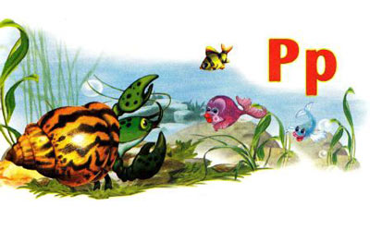

Колокольчик
Помогите ребенку представить, что сейчас его язычок – это маленький колокольчик, и ему нужно весело позвенеть в том месте, где недавно он прыгал на кочках, воспроизводя много раз звук «ДЗНЬ».

Веселый язычок
Ребенок, поставив язычок на «кочку» под верхними зубами, произносит звук «д»,а взрослый, подсунув туда палец, надетый в напальчник, или специальную палочку, помогает язычку колебаться в разные стороны так, чтобы у малыша получался звук «р».

Гоночная машинка
Для этой игры изобразите на альбомном листе бумаги гоночные трассы и подготовьте несколько игрушечных гоночных машинок.
Расскажите ребенку о том, что машинки сломались, и чтобы их завести нужно хорошенько «порычать» языком, и пока малыш рычит, машинки устроят веселые гонки. Ребенок должен одновременно «рычать» и катать машинки по гоночным трассам. Машинки вполне можно заменить рисованием ручкой траектории их движения.
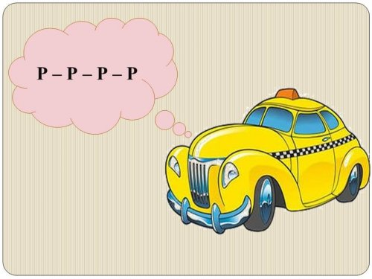

ПиРРамидка
Для этой игры понадобится обычная детская пирамидка в разобранном виде. Взрослый предлагает малышу произнести за ним слоги со звуком «Р» и разными гласными: «РА», «РО» и т.д. Если ребенок произносит правильно, то он получает деталь от пирамидки, и, в конце концов, собирает ее всю.
Игра помогает выработать стойкий навык автоматизации звука «р».

Веселый паровозик
Возьмите изображение детского паровозика и карточки с животными, в названии которых есть звук «р». Предложите ребенку отправить пассажиров в путешествие на паровозике, назвав их и правильно произнести при этом звук «р». Правильный звук становится билетом для будущих пассажиров.
Игра также помогает выработать стойкий навык автоматизации звука «р».

Объяснялка
Игра с небольшим усложнением, которая научит распознавать звук в речи и определять его места в слове, вырабатывает стойкий навык автоматизации звука «р».
Для игры понадобится много карточек, на которых изображены различные предметы и животные с надписями, игровые фишечки разных цветов. Ребенку нужно выбрать те картинки, в которых есть звук «р», назвать их и определить место в слове, где этот звук находится, поставив на него определенную фишечку: начало слова (желтая фишечка), середина слова (зеленая фишечка), конец слова (красная фишечка).
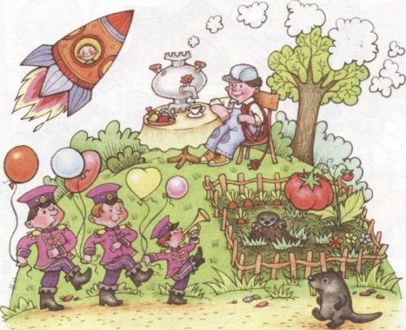

Повторюшка
Самое распространенное, доступное и простое упражнение на автоматизацию проблемного звука. Обязательно используйте его в играх и общении с ребенком. Взрослый произносит предложения со звуком «р», а ребенку нужно правильно их повторить:
Сегодня утром мороз.
Ракета отправилась в космос.
Ранец легко открылся.
Тигры встали в круг.
Роза решила погулять…. и т.д.

Веселые предложения
Также простая, доступная, но эффективная игра. Для нее подготовьте карточки, на которых изображены различные предметы и животные, в названии которых есть звук «р»: тигр, помидор, репка, роза, ракета, радуга и т.д. Предложите ребенку составить собственные предложения, используя слова с карточек.

